海宇数据平台操作手册（V1.0）
文档用途：海宇数据平台全流程可视化操作指引，覆盖注册认证、接口订阅、测试、计费、统计、预警等核心功能。
适用版本：海宇数据平台标准版
更新日期：2026年04月01日

一、平台入口
平台地址：https://www.haiyudata.com
客服热线：138-7605-1080
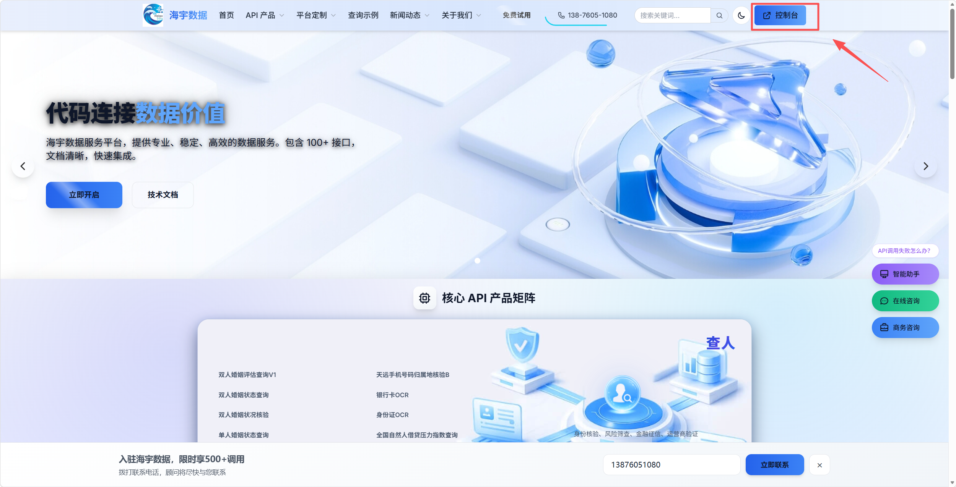

二、注册与企业认证流程
首页 → 注册账号 → 企业认证 → 认证完成→ 签署合同

注册登录平台
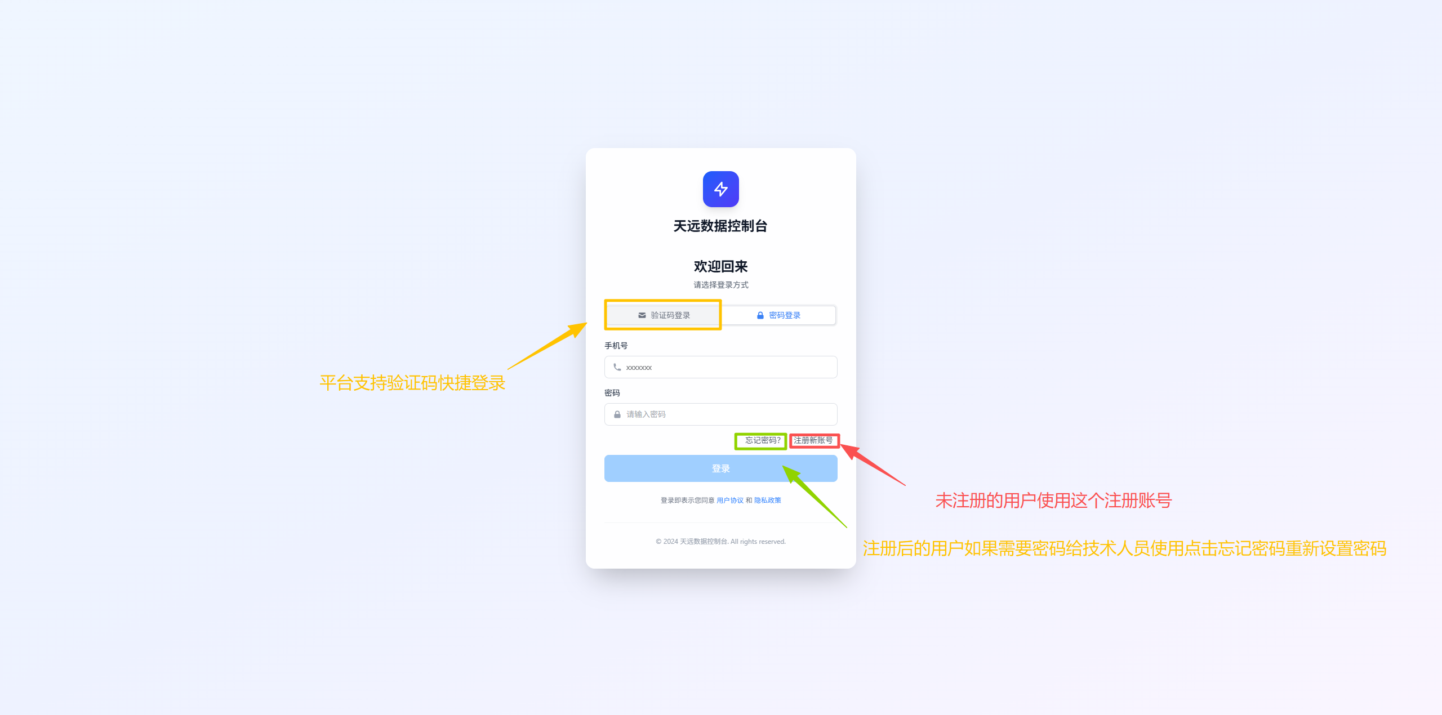

进行企业认证
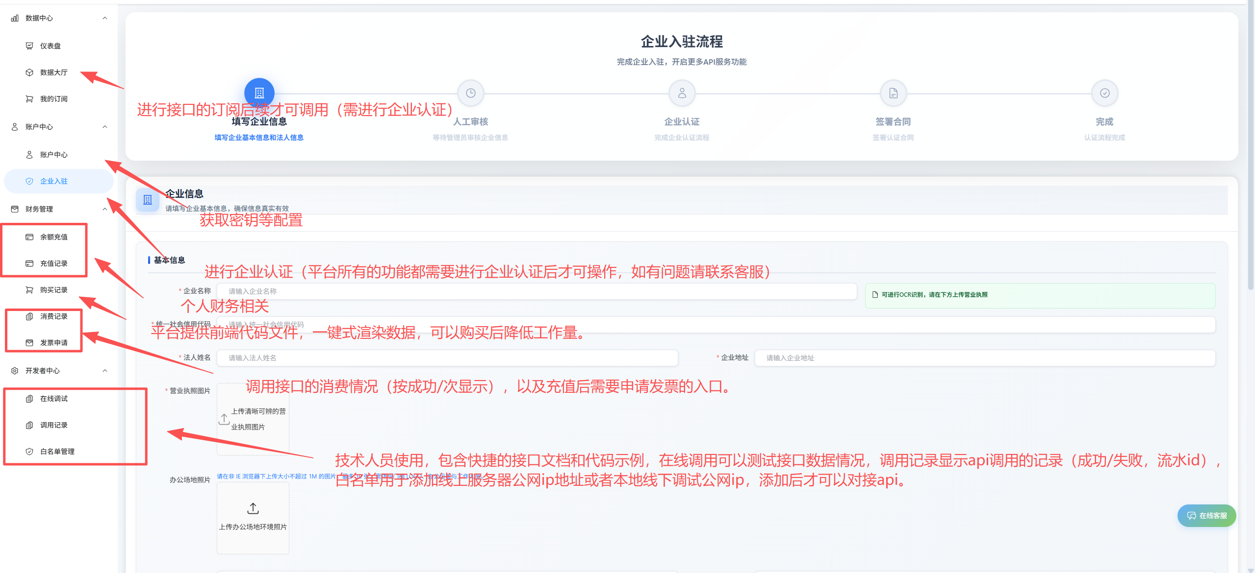
• 三真认证：开放全部接口权限（真实企业+真实场景+真实授权）

接口申请操作

订阅产品（选择调用的接口）
方式一：登录控制台 → 数据大厅 → 订阅产品 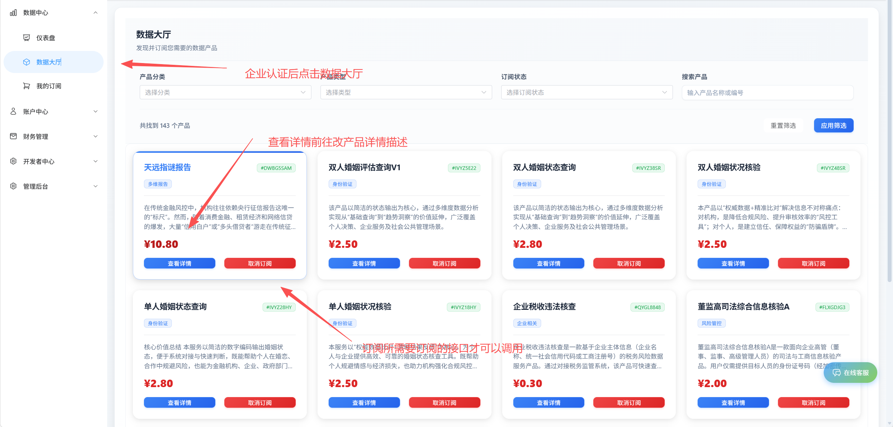
方式二：联系商务定制组合包，打开产品链接进行订阅

产品详情
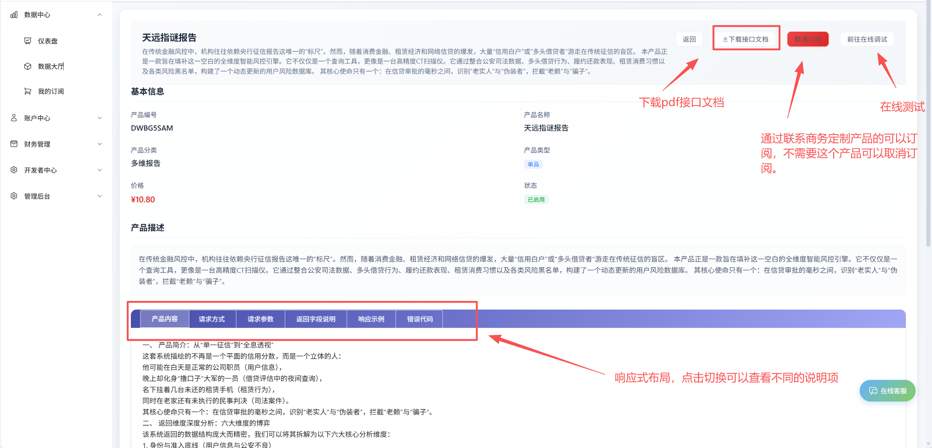
组合包类型（特殊）
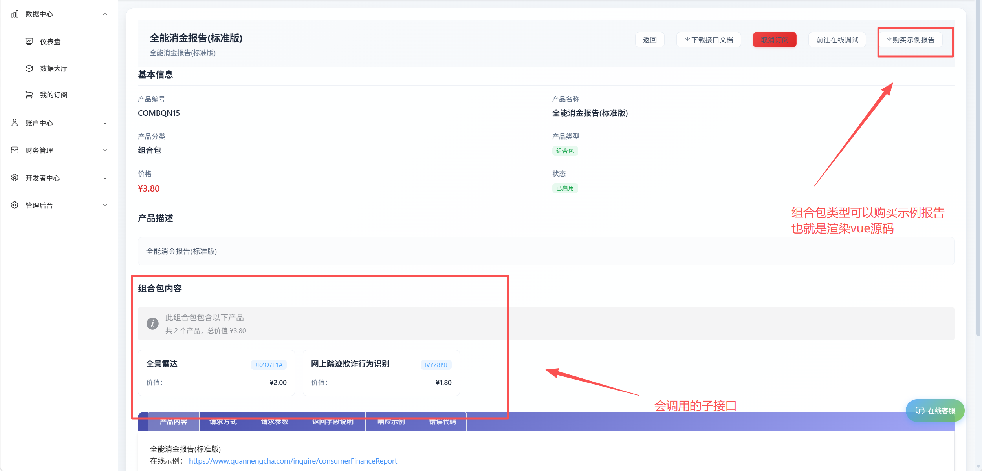

在线调试服务
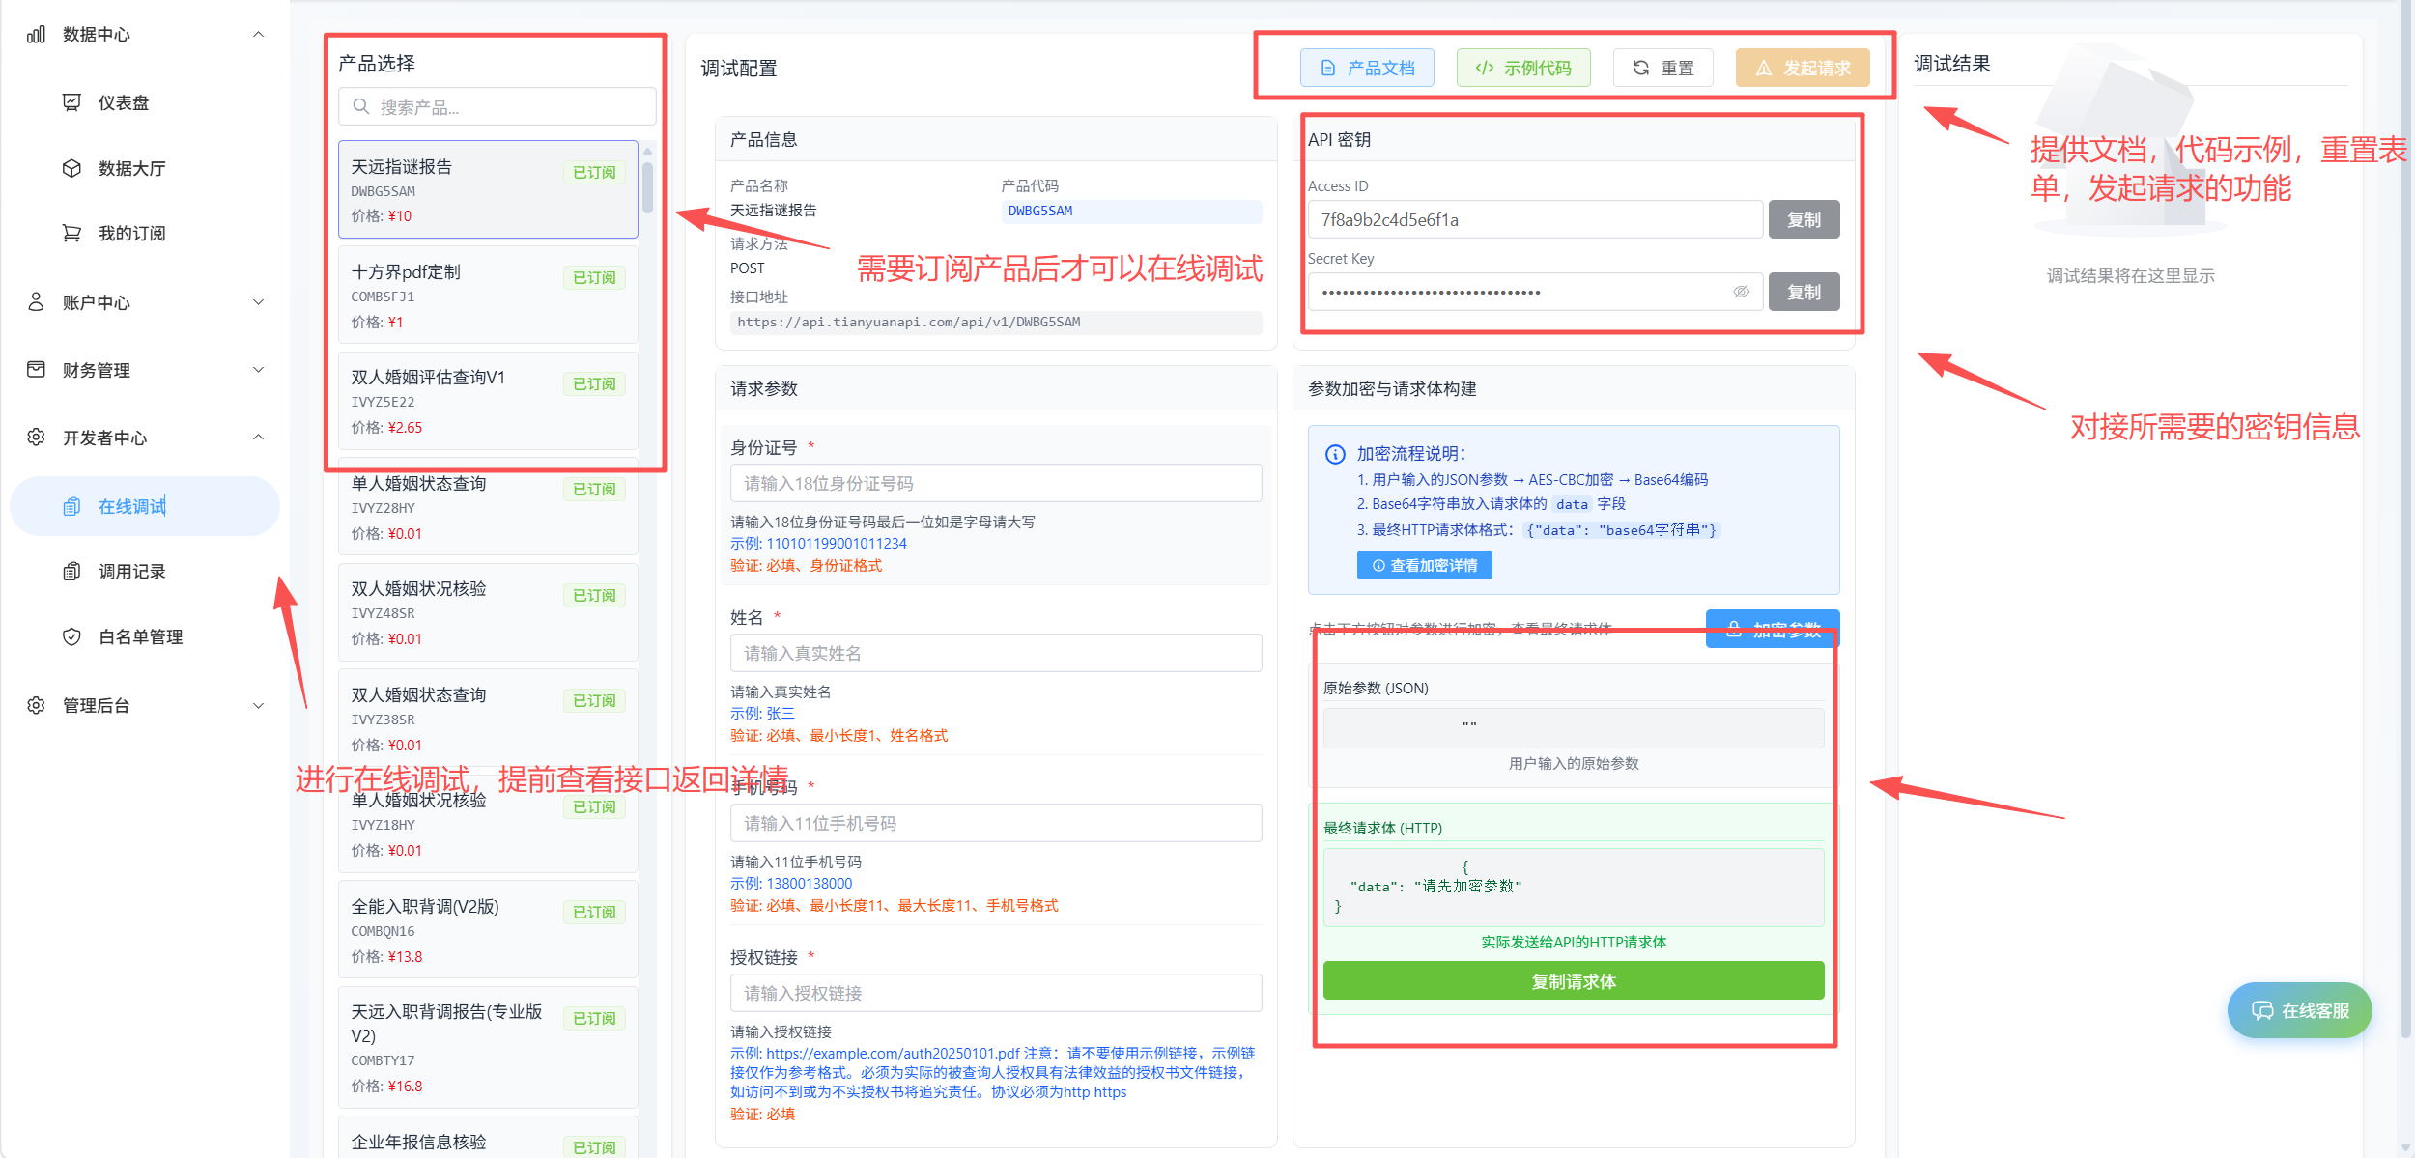

1. 在线单条测试：我的API → 选择接口 → 输入参数 → 发送请求 → 查看结果
2. 线下文档测试：下载接口文档 → 获取唯一Key → 本地对接调试

- 充值与购买服务
账户充值：财务管理 → 余额充值
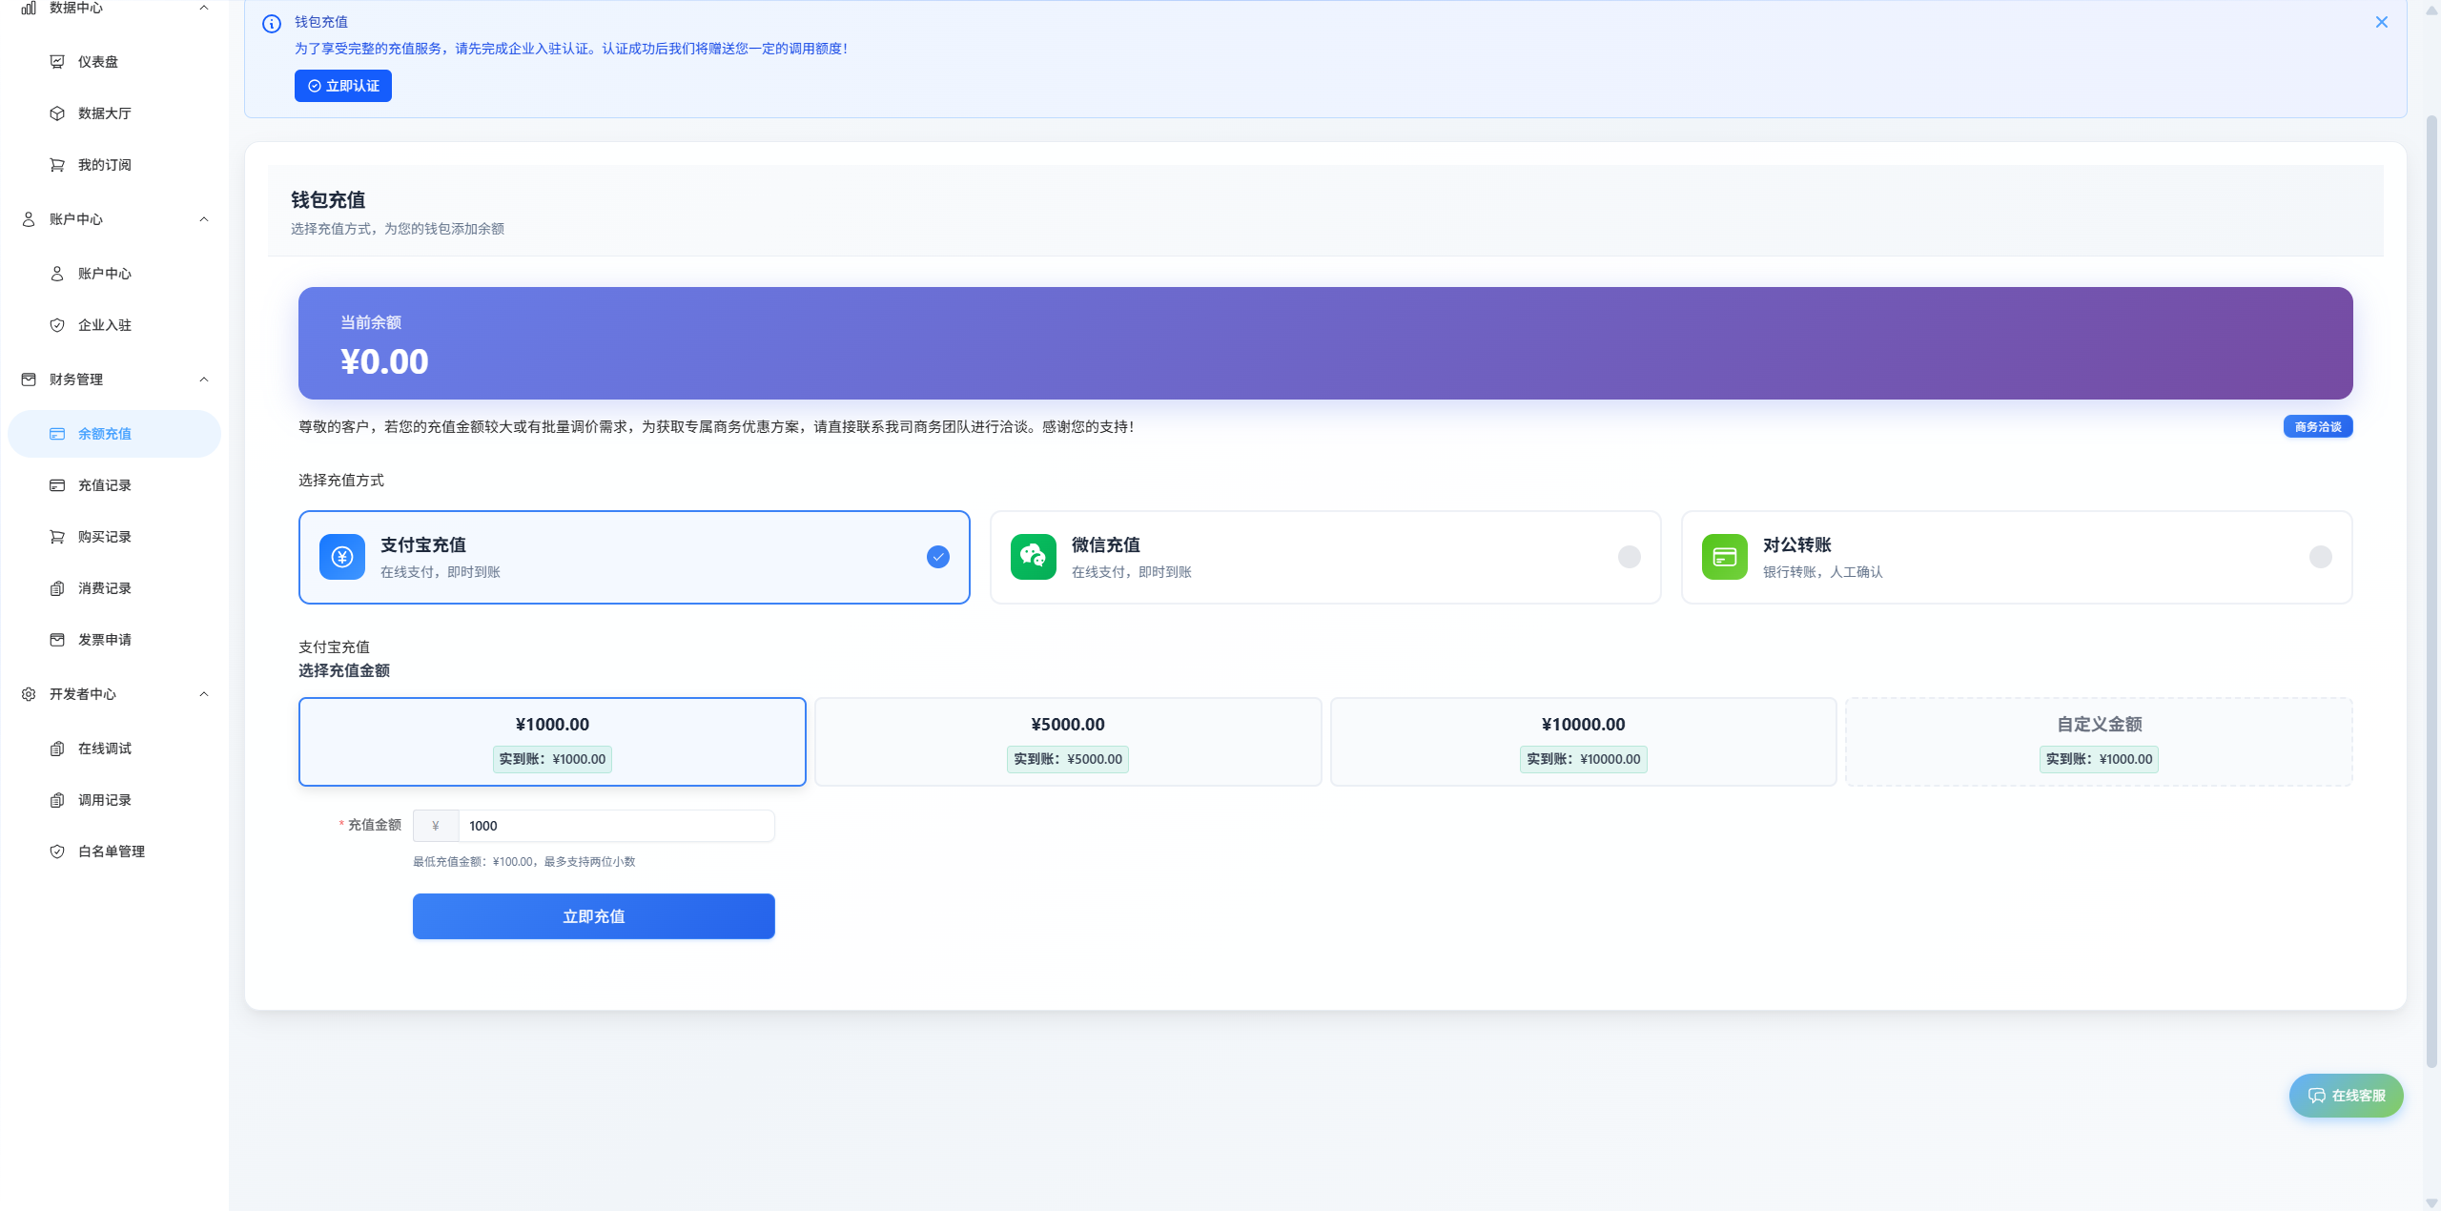

- 接口调用统计
使用总览：仪表盘 → 列表详情
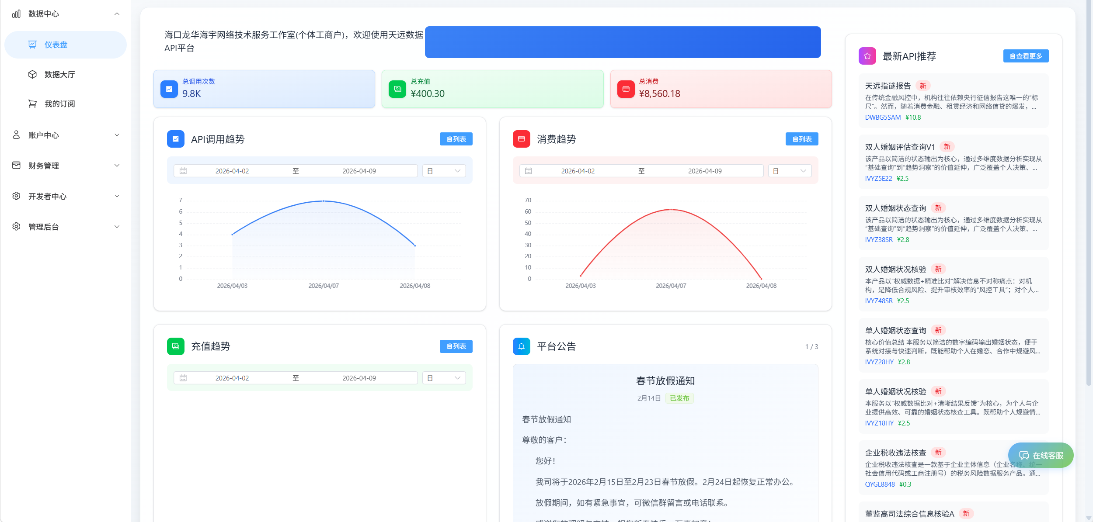

- 账户监控与预警
余额预警：账户中心 → 启用余额预警 → 设置阈值 → 短信提醒
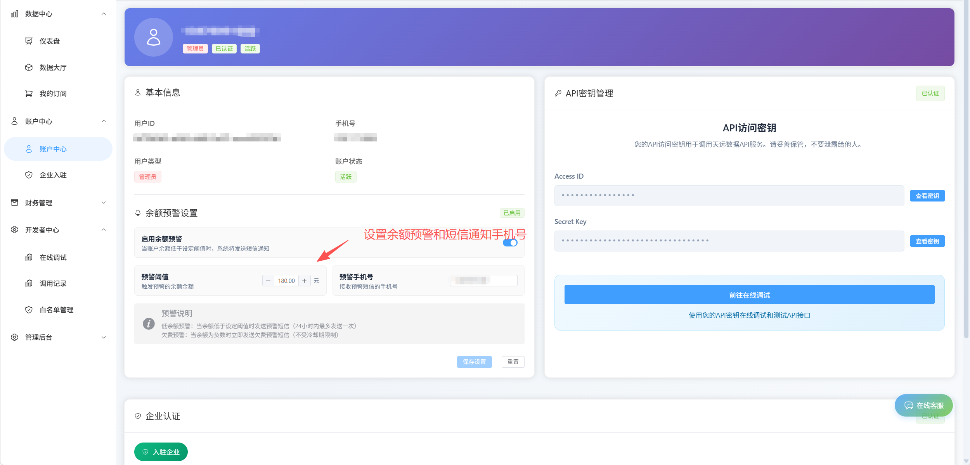

八、安全设置
加密功能：下载接口文档 → 查看加密说明（AES/RSA/SM4）

IP白名单：添加IP → 仅白名单可调用 → 变动IP可自行添加修改
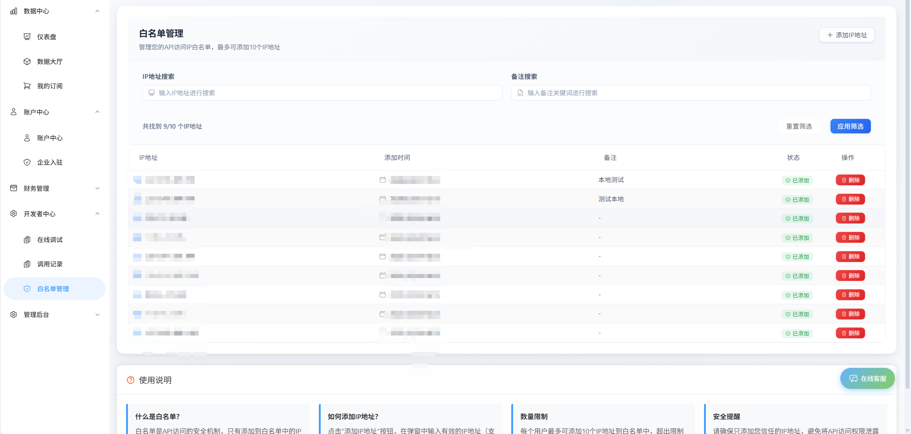

九、客服与帮助
公众号：关注「海宇数据平台」→ 在线客服 → 选择类型留言
官网支持：首页 → 微信/在线/电话咨询

